# 輸入內容：

* 1. 帳冊別



* 1. 區隔帳冊別

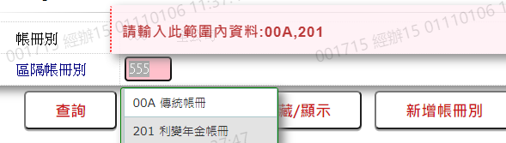

# 輸出內容：

